OBJET D’ETUDE 4 : Qui suis-je ? Que vais-je devenir ? 6ème
Chapitre : MAIS QUE CONTIENT DONC MA VOITURE ? POURQUOI ?
ELLE EST IRREPARABLE QUE VA-T-ELLE DEVENIR ?
Connaissances et compétences associées | Exemples de situations, d’activités et d’outils pour l’élève | Horaires prévus
Mettre en œuvre des observations et des expériences pour caractériser un échantillon de matière. (en italique notions vues en CM)  - Diversité de la matière : métaux, minéraux, verres, plastiques, matière organique sous différentes formes...  - L'état physique d'un échantillon de matière dépend de conditions externes, notamment de sa température.  - Quelques propriétés de la matière solide ou liquide (par exemple : densité, solubilité, élasticité...).  - La masse est une grandeur physique qui caractérise un échantillon de matière.  Suivre et décrire le devenir de quelques matériaux de l'environnement proche.  Relier les besoins de l'être humain, l'exploitation des ressources naturelles et les impacts à prévoir et gérer (risques, rejets, valorisations, épuisement des stocks).  - Exploitation raisonnée et utilisation des ressources (eau, pétrole, charbon, minerais, biodiversité, sols, bois, roches à des fins de construction...). | Observer la diversité de la matière, à différentes échelles, dans la nature et dans la vie courante (matière inerte -naturelle ou fabriquée -, matière vivante).  La distinction entre différents matériaux peut se faire à partir de leurs propriétés physiques (par exemple : densité, conductivité thermique ou électrique, magnétisme, solubilité dans l'eau, miscibilité avec l'eau...) ou de leurs caractéristiques (matériaux bruts, conditions de mise en forme, procédés...)  Le domaine du tri et du recyclage des matériaux est un support d'activité à privilégier.  Travailler à travers des recherches documentaires et d'une ou deux enquêtes de terrain. Prévoir de travailler à différentes échelles de temps et d'espace, en poursuivant l'éducation au développement durable. | 5-6 semaines  Note importante :  Dans notre collège, la technologie et la SVT ayant 1h30 et la physique/chimie 1h, une bonne partie des notions sur la diversité de la matière, l’état physique et quelques propriétés des matériaux ont été réalisées en technologie. Ainsi, en physique-chimie, cet objet d’études court réinvestit les notions vues.  De même pour le tri/recyclage  Un seul chapitre dans cet objet d’études

Modalités d’organisation proposées :

Activité n°1 : Les différents matériaux présents dans une voiture
Niveau | 6ème
Compétences travaillées | 1_{F} - Pratiquer la langue française à l’écrit (1_{FE}) : Rédiger un texte clair et bien orthographié  1_{S} - Pratiquer des langages scientifiques : Utiliser le bon vocabulaire scientifique  2 - Organiser son travail personnel (2_{T}) : Utiliser des outils de travail (brouillon, cartes mentales, …)  2 - Coopérer et réaliser des projets (2_{P}) : Savoir travailler en groupe en étant constructif  4 - Mener une démarche scientifique : Justifier sa démarche en argumentant
Attendus de fin de cycle | Décrire la constitution et les états de la matière à l’échelle macroscopique
Connaissances et capacités | Mettre en œuvre des observations et des expériences pour caractériser un échantillon de matière.  - Diversité de la matière : métaux, minéraux, verres, plastiques, matière organique sous différentes formes...  - Quelques propriétés de la matière solide
Description de l’activité et travail réalisé par les élèves | - INDIVIDUELLEMENT, chaque élève lit la consigne des questions 1 et 2 afin de la comprendre (méthodologie : surligner, …). Puis, sur une feuille de brouillon, il note ses premiers éléments de réponse. Il a le choix de la présentation de la réponse (tableau, liste, carte mentale, …)  - PAR GROUPE DE 4, les élèves échangent puis réalisent une réponse commune qu’ils présentent sous la forme qu’ils souhaitent en complétant leur brouillon initial. Ils rédigent ensuite une conclusion commune (question 3)  - Un « rapporteur » par groupe énonce un élément de la voiture, le matériau utilisé et la justification du choix du matériau. Une fois que chaque rapporteur de chaque groupe a donné une réponse, on change de rapporteur. Cela permettra d’avoir fait le tour de tous les éléments  - Pour finir, la conclusion réalisée à partir de celles qui émergent des différents groupes, est recopiée au propre.
Pré-requis | Matériaux étudiés en technologie ainsi que les propriétés
Durée | 1h
Matériel | - Photo de la voiture  - Feuilles de brouillons
Liens photos | Point d’interrogation : http://www.freestockphotos.biz/stockphoto/16032  Voiture : https://pixabay.com/fr/photos/voiture-voiture-de-sport-porsche-3744250/

Activité n°2 : Conducteur ou isolant ?
Niveau | 6ème
Compétences travaillées | 1_{S} - Pratiquer des langages scientifiques : Comprendre et utiliser le bon vocabulaire scientifique  3 - La formation de la personne et du citoyen : Nettoyer, ranger, utiliser correctement et calmement le matériel expérimental  4 - Mener une démarche scientifique : Suivre un protocole expérimental
Attendus de fin de cycle | Décrire la constitution et les états de la matière à l’échelle macroscopique
Connaissances et capacités | Mettre en œuvre des observations et des expériences pour caractériser un échantillon de matière.  - Quelques propriétés de la matière solide et liquide (conducteur ou isolant électrique)
Description de l’activité et travail réalisé par les élèves | - Par binômes, les élèves analysent l’énoncé  - Ils prennent alors le matériel nécessaire et réalisent leurs expériences. Le professeur les observe afin de voir s’ils manipulent calmement et correctement. Ils complètent au fur et à mesure le tableau.  - Une correction est alors réalisée pour vérifier leur réponse (les élèves passent au tableau)
Pré-requis | Aucun
Durée | 30’
Matériel | - Caisse d’électricité avec matériel usuel + générateur  - Petit pot avec des échantillons des différents matériaux à tester
Liens photos | Mission : http://www.picpedia.org/highway-signs/m/mission.html  Circuit : photo personnelle

Activité n°3 : Plus dense ou moins dense ?
Niveau | 6ème
Compétences travaillées | 1_{S} - Pratiquer des langages scientifiques : Comprendre et utiliser le bon vocabulaire scientifique  3 - La formation de la personne et du citoyen : Nettoyer, ranger, utiliser correctement et calmement le matériel expérimental  4 - Mener une démarche scientifique : Elaborer et suivre un protocole expérimental  Justifier sa démarche en argumentant
Attendus de fin de cycle | Décrire la constitution et les états de la matière à l’échelle macroscopique
Connaissances et capacités | Mettre en œuvre des observations et des expériences pour caractériser un échantillon de matière.  - Quelques propriétés de la matière solide et liquide (densité par rapport à l’eau et comparaison de densité de différents matériaux)
Description de l’activité et travail réalisé par les élèves | Partie 1  - Par binômes, les élèves analysent l’énoncé  - Ils prennent alors le matériel nécessaire et réalisent leurs expériences. Le professeur les observe afin de voir s’ils manipulent calmement et correctement. Ils complètent au fur et à mesure le tableau.  - Une correction est alors réalisée pour vérifier leur réponse (les élèves passent au tableau)  Les fiche outils 1 et 2 (à la fin du document) sont réalisées au préalable. Dans notre établissement, les professeurs de mathématiques ont construit la fiche outil 1 avec leurs élèves. En physique, nous n’avons qu’à la reprendre. Pour la fiche outil 2, nous la réalisons en parallèle.  Partie 2  - Comme pour le 1, mais un raisonnement plus important est nécessaire.  - L’idée est de donner aux élèves dans un premier temps un pavé et une lame en aluminium. Qui ont logiquement une masse différente.  - Puis, dans un deuxième temps, donner un pavé en bois et la lame d’aluminium. Il faut que le pavé en bois ait une masse plus importante que la plaque d’aluminium.  - Les élèves sont alors face à une incompréhension … la plaque d’aluminium est plus légère que le pavé en bois, pourtant dans le 1, la plaque coule mais pas le pavé …  - Les élèves comprennent alors la nécessité pour classer la densité des matériaux de comparer des objets de même volume (cela introduit donc la notion de masse volumique vue en cycle 4)
Pré-requis | Notions de grandeurs, valeurs, unités, instruments de mesure vus en mathématiques
Durée | 2 h (dont fiches outils)
Matériel | - Bassine ou éprouvette graduée, balances, échantillons de matériaux
Liens photos | 1 : https://www.goodfreephotos.com/public-domain-images/red-number-1.png.php  2 : https://www.google.fr/url?sa=i&rct=j&q=&esrc=s&source=images&cd=&ved=2ahUKEwjxr7jKyYnkAhVMJBoKHUQJCOAQjRx6BAgBEAQ&url=https%3A%2F%2Fpixabay.com%2Fimages%2Fsearch%2Fnumber%25202%2F&psig=AOvVaw3ND75oWq_X8qiDi3436NKc&ust=1566119927650970
Activité n°4 : Un petit bilan !
Niveau | 6ème
Compétences travaillées | 1_{S} - Pratiquer des langages scientifiques : Comprendre un organigramme  2 - Coopérer et réaliser des projets (2_{P}) : Planifier et organiser son travail expérimental - Travailler avec son binôme calmement en partageant les tâches  3 - La formation de la personne et du citoyen : Nettoyer, ranger, utiliser correctement le matériel expérimental  4 - Mener une démarche scientifique : Réaliser et interpréter correctement des expériences
Attendus de fin de cycle | Décrire la constitution et les états de la matière à l’échelle macroscopique
Connaissances et capacités | Mettre en œuvre des observations et des expériences pour caractériser un échantillon de matière.  - Quelques propriétés de la matière solide
Description de l’activité et travail réalisé par les élèves | TÂCHE COMPLEXE (évaluée)  - Réinvestissement de l’ensemble des manipulations réalisées précédemment + d’autres propriétés (couleur, attraction par un aimant, déchirement, …)  - L’enseignant distribue dans une coupelle 2 petits échantillons de chaque matériau à chaque binôme (un pour chaque élève)  - Les élèves s’organisent pour comprendre l’organigramme, prendre le matériel nécessaire aux expériences et les réaliser.  - Ils complètent les noms et positionnent les différents échantillons au bon endroit. Ils appellent alors l’enseignant pour vérification (et correction éventuelle) et évaluation avant de coller.  - Les élèves auront donc dans leur porte-vue cet organigramme terminé.
Pré-requis | Expériences vues précédemment (densité, conduction électrique)
Durée | 45’
Matériel | - Echantillons de chaque matériau  - Aimant, éprouvettes graduées (ou bassines), eau, matériel d’électricité

Activité n°5 : L’avenir des matériaux
Niveau | 6ème
Compétences travaillées | 1_{F} - Pratiquer la langue française à l’écrit (1_{FE}) : Rédiger un texte clair et bien orthographié  1_{S} - Pratiquer des langages scientifiques : Utiliser le bon vocabulaire scientifique  2 - Organiser son travail personnel (2_{T}) : Utiliser des outils de travail (brouillon, cartes mentales, …)
Attendus de fin de cycle | Identifier des enjeux liés à l’environnement
Connaissances et capacités | Suivre et décrire le devenir de quelques matériaux de l'environnement proche.
Description de l’activité et travail réalisé par les élèves | - INDIVIDUELLEMENT ou en GROUPE, chaque élève (ou groupe) lit la consigne. Puis, sur une feuille de brouillon, il note ses premiers éléments de réponse au brouillon, puis organise ses idées.  - Pour finir, il rédige un petit texte.  Ce travail peut être prolongé/accentué en réalisant une affiche/diaporama, voire même avec une présentation orale. Pourquoi pas en interdisciplinarité avec la technologie (voiture solaire)
Pré-requis | Tri/recyclage des matériaux vu en technologie
Durée | 45’ (plus si travail prolongé)
Matériel | - Feuilles de brouillons

Les différents matériaux présents dans une voiture Activité n°1
QUESTIONNONS-NOUS !!!
- Observer la voiture ci-contre et lister les différents matériaux utilisés pour les différentes parties du véhicule
- Déterminer pour quelles raisons chaque matériau est-il utilisé.
- Conclure en répondant à la question suivante : « Comment sont choisis les matériaux utilisés dans un objet technique ? »
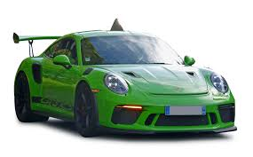

……………………………………………………………………………………………………………………………………………………………………………………………………………………………………………………
…………………………………………………………………………………………………………………………

Conducteur ou isolant ? Activité n°2

Déterminer, expérimentalement, si les matériaux que vous avez à votre disposition sont conducteurs ou isolants. Puis noter vos résultats dans le tableau ci-dessous.
Document 1 : photo du circuit électrique
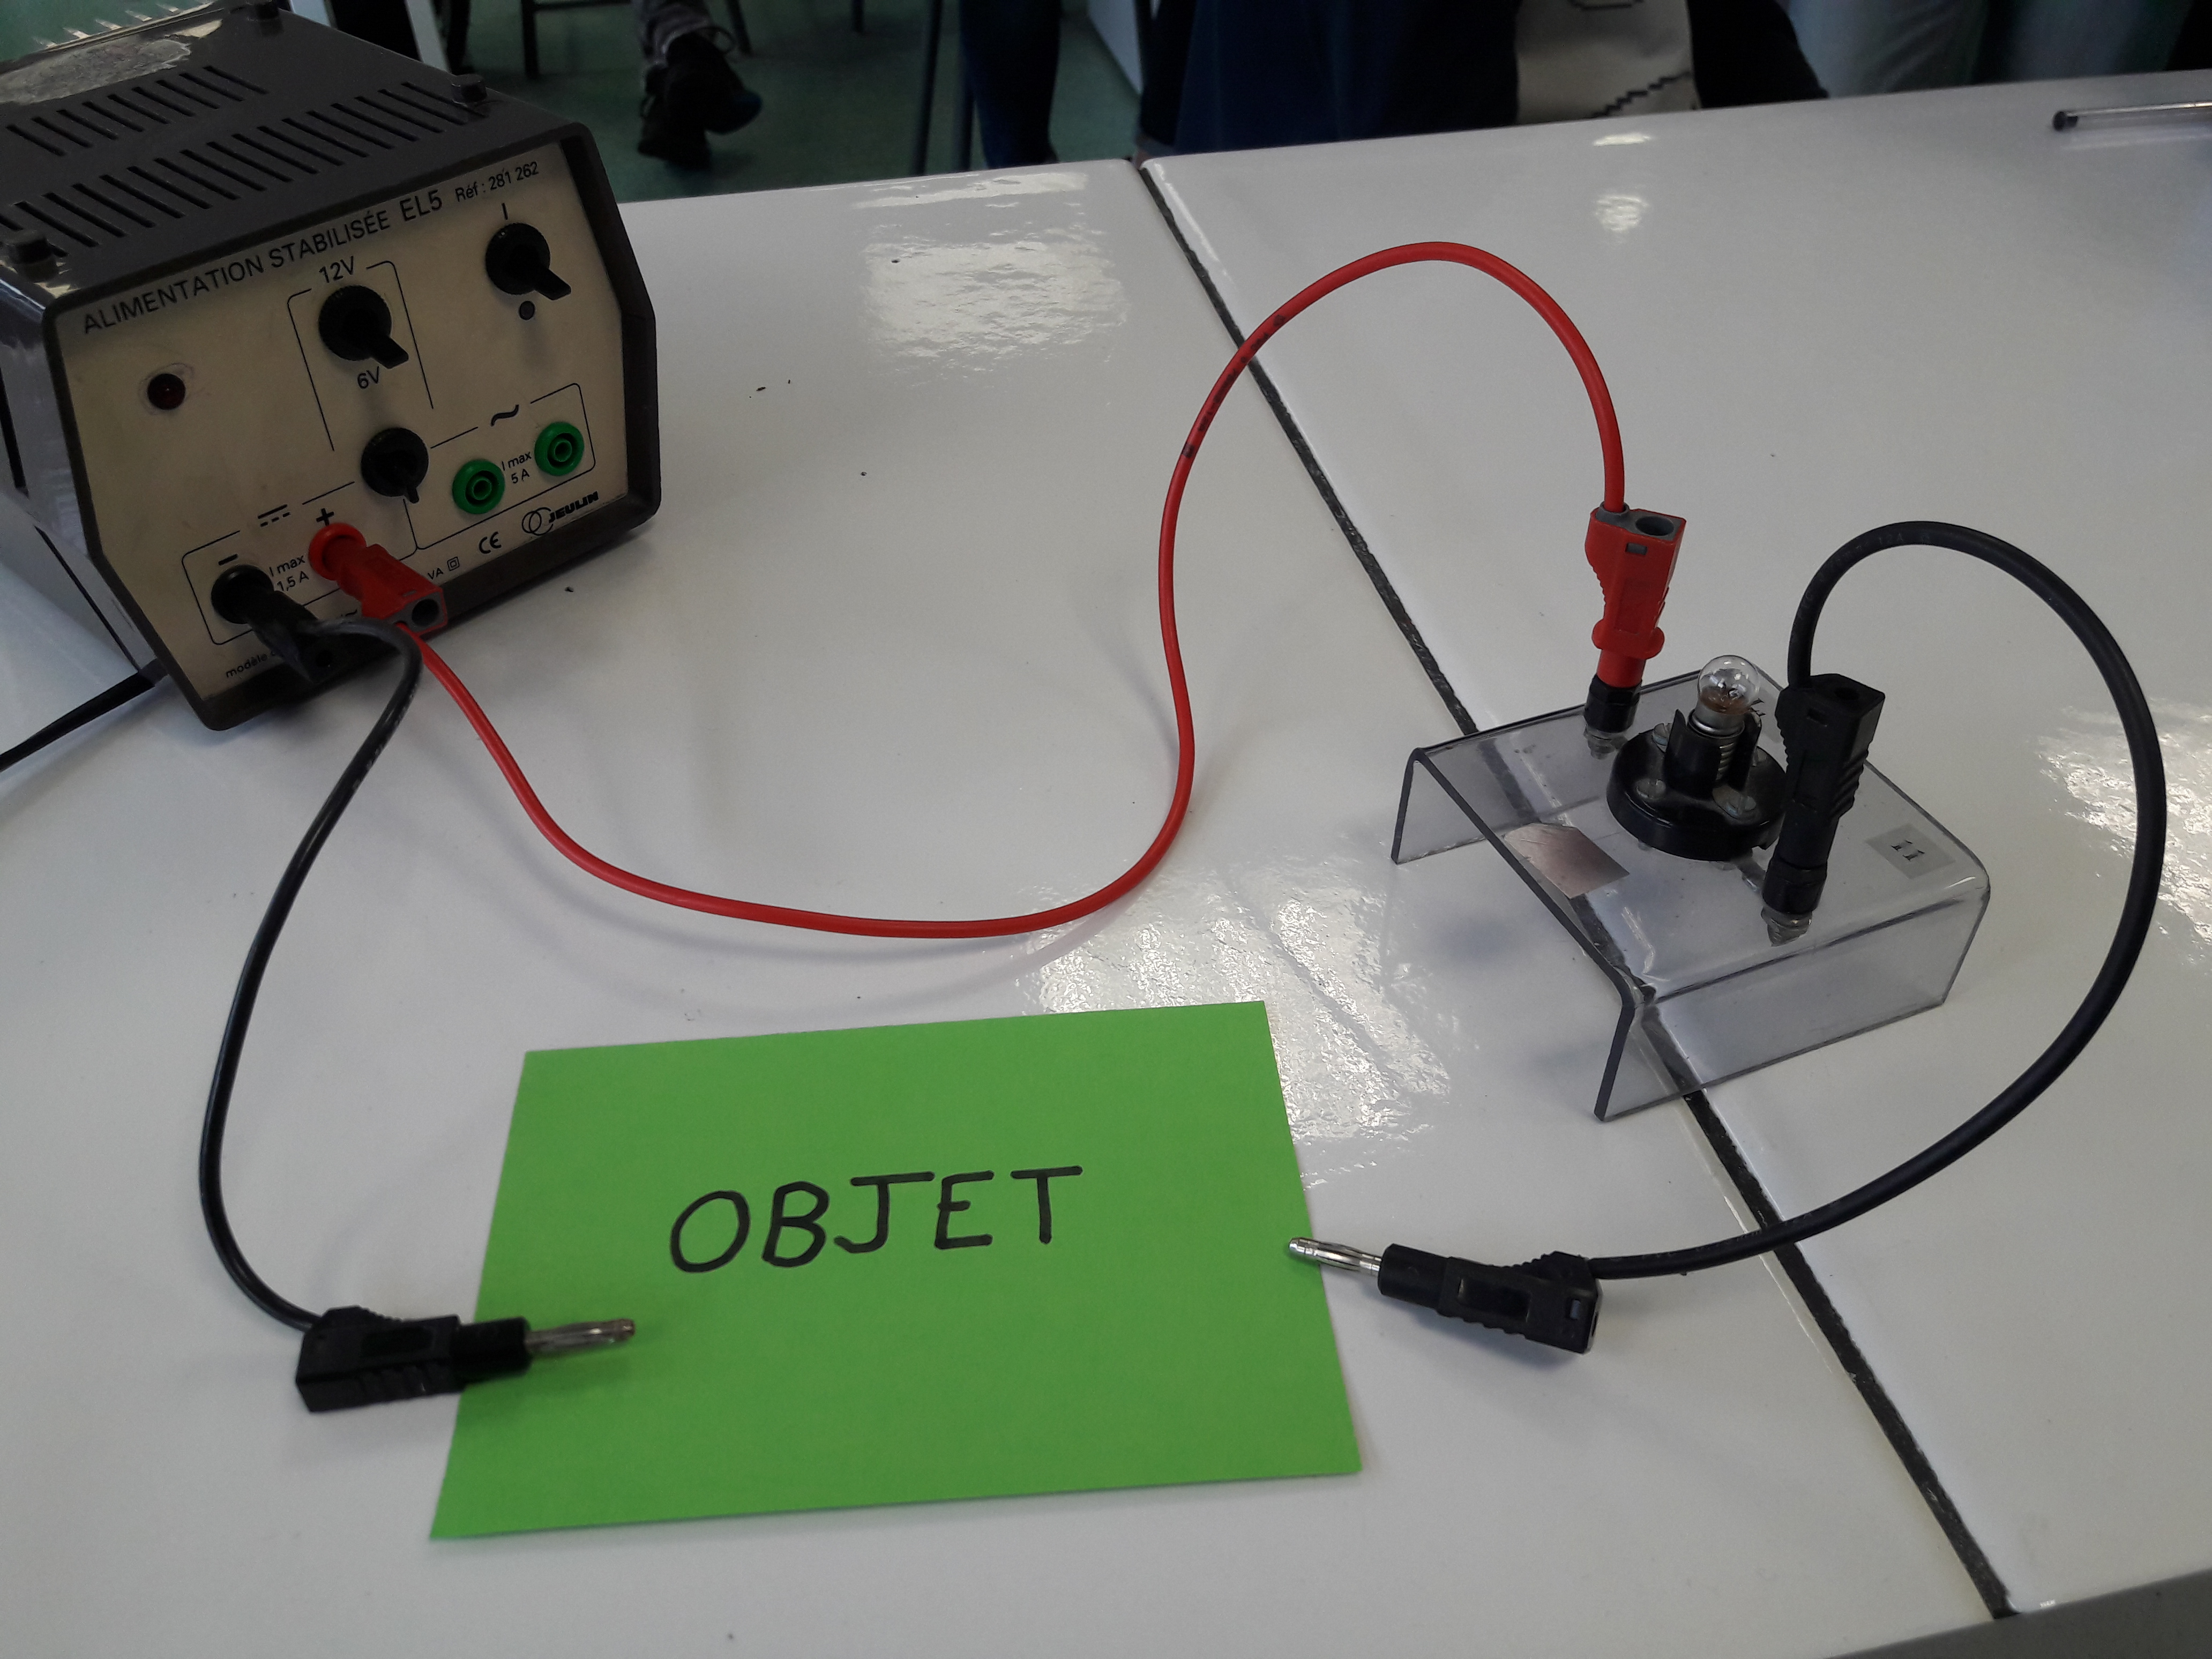

Document 2 : Définitions de conducteur et isolant électrique
Conducteur électrique : matériau laissant passer le courant électrique
Isolant électrique : matériau ne laissant pas passer le courant électrique

Matériau | Bois | Papier | Fer | Verre | Carbone graphite | Aluminium | Cuivre | Carton | Plastique
Conducteur
Isolant

Plus dense ou moins dense ? Activité n°3

Comparaison par rapport à l’eau
Il est assez simple de voir si un matériau solide est plus ou moins dense que l’eau. Pour cela, on met le matériau dans un récipient contenant de l’eau.
- Si celui-ci …………………………., il est plus dense que l’eau
- Si celui-ci ………………………….., il est moins dense que l’eau
Cela est possible aussi avec des liquides, mais cela est rendu difficile parfois quand le liquide est miscible avec l’eau
Déterminer si les matériaux à votre disposition sont plus ou moins dense que l’eau. Puis compléter le tableau ci-dessous :
Matériau | Bois | Papier | Fer | Verre | Aluminium | Cuivre | Carton | PVC  (plastique) | PE  (plastique)
Plus dense que l’eau
Moins dense que l’eau

Comparaison de plusieurs matériaux entre eux
- Quel est l’appareil de mesure qui permet de mesurer une masse : ………………………………………………..
Quelle est l’unité de mesure d’une masse ? ……………………………………………………………………………
- Mesurer la masse des 2 objets, de même matière, indiqués par le professeur. Puis la masse des 2 objets, de matières différentes, indiqués par le professeur.
La seule mesure de la masse permet-elle de déterminer quelle matière est plus dense que l’autre ?
……………………………………………………………………………………………………………………………………………………..
……………………………………………………………………………………………………………………………………………………..
……………………………………………………………………………………………………………………………………………………..
……………………………………………………………………………………………………………………………………………………..
……………………………………………………………………………………………………………………………………………………..
……………………………………………………………………………………………………………………………………………………..
……………………………………………………………………………………………………………………………………………………..
- Quel est l’ustensile qui permet de mesurer un volume : …………………………………………………………………………………
Quelle est l’unité de mesure d’un volume ? ……………………………………………………………………………………………….
- Vous disposez d’objets, de mêmes volumes, constitués de matériaux différents :
Plastique – Aluminium – Bois – Fer

Réalisez les expériences nécessaires afin de classer les matériaux, cités ci-dessus, du plus dense au moins dense. Notez votre classement ci-dessous.
……………………………………………………………………………………………………………………..

Un petit bilan ! Activité n°4

Compléter l’organigramme suivant, grâce à des observations et des expériences, en scotchant un morceau de chaque matériau au bon endroit.
Domaine | Tu as réussi à … | TB | S | F | I | Global
1_{S} | Comprendre un organigramme
2_{P} | Planifier et organiser ton travail expérimental
 | Travailler avec ton binôme calmement en partageant les tâches
3_{D} | Nettoyer, ranger, utiliser correctement le matériel expérimental
4 | Interpréter correctement des expériences

Reconnaître quelques matériaux d’usages courants

Je suis conducteur électrique
Je brûle
Je me déchire
OUI
NON

NON
OUI
OUI
Assez facilement
Très facilement
Je casse
Je possède un éclat métallique

J’ai des fibres
NON
OUI
NON
………………….

………………….

………………….

NON
OUI

Je suis orangé
………………….

NON
OUI
Je suis plus dense que l’eau
………………….

Je suis attiré par un aimant
………………….

NON
OUI
NON
OUI
Polyéthylène (PE)

Polychlorure de vinyle (PVC)

Fer

Aluminium

L’avenir des matériaux Activité n°5

Grâce à ce que vous avez vu en technologie, à vos connaissances et à vos recherches, indiquer, sous forme d’un petit résumé, le devenir de la voiture quand celle-ci est endommagée ou irréparable.

Chapitre n°1
MAIS QUE CONTIENT DONC MA VOITURE ? POURQUOI ?
ELLE EST IRREPARABLE QUE VA-T-ELLE DEVENIR ?

- Les matériaux peuvent être identifiés grâce à certaines propriétés telles que :
- La conduction électrique et thermique
- L’attraction par un aimant
- Sa couleur
- S’il brûle, se déforme, se déchire, se casse …
- S’il est « léger » ou « lourd » (pour un volume donné)
- S’il est plus ou moins dense que l’eau
- Ce sont ces propriétés qui permettent de choisir le matériau à utiliser selon l’utilisation que l’on veut en faire.
- Quand un objet technique n’est plus utilisé ou est irréparable, il est important de recycler un maximum de pièces. Par exemple, dans une voiture, certaines pièces non endommagées peuvent être réutilisées. Les autres sont triées selon le type de matériaux : s’il est recyclable, il sera réutilisé, sinon, il sera traité par des entreprises spécialisées
- Il est donc très important de trier correctement les déchets afin de protéger notre planète.

Connaissances : Je connais … | Où dans le chapitre ? | Auto-evaluation
Quelques propriétés permettant de distinguer certains matériaux (couleur, attraction par un aimant, se déchire, se casse, conduction électrique, conduction thermique …)
Si une substance flotte sur l’eau, le matériau est moins dense que l’eau. Si elle coule, le matériau est plus dense que l’eau
Pour comparer 2 substances, on peut mesurer leur masse, mais pour un même volume.
La masse est liée à la matière dont est fait l’objet. Elle se mesure avec une balance. Unité : kilogramme (kg)
Le volume est la place qu’occupe l’objet. Il se mesure avec un récipient gradué ou par des formules mathématiques. Unité : litre (L) ou mètre cube (m³)
Capacités : Je suis capable de ….
Mettre en œuvre des observations et des expériences pour caractériser un échantillon de matière
Mesurer des masses
Réaliser un montage simple permettant de déterminer si un matériau est conducteur ou isolant

Grandeurs et mesures Fiche outil n°1
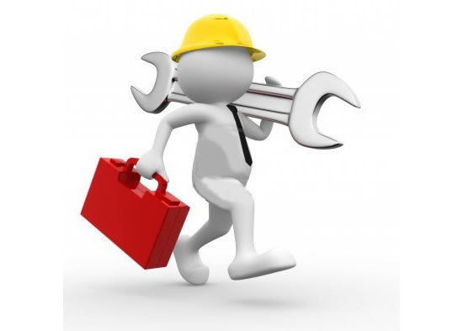

Il faut bien différencier :
- Grandeur : c’est ce que l’on mesure (longueur, temps, masse, volume, …)
- Valeur (ou mesure de la grandeur) : c’est « combien » ça mesure (c’est un chiffre ou un nombre)
- Unité : c’est l’unité dans laquelle on effectue la mesure (m, s, kg, m³, …)
- Instrument de mesure : c’est l’appareil/ustensile avec lequel on a effectué la mesure
Grandeur  (Symbole) | Exemples d’unités  (Symboles) | Instruments de mesure | Exemples (valeurs approchées)
Masse (m) | Tonne (t)  Quintal (q)  Kilogramme (kg), Gramme (g)  Milligramme (mg) … | 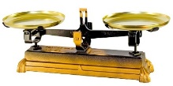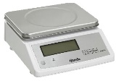  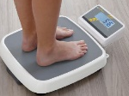 Balances, pèse-personne | Petit grain de sable : 1 µg  Moustique : 1 mg  Gros grain de sable : 1 cg  1 cm³ (mL) d’eau : 1 g  1 pièce d’1 € : 7 g  Un œuf moyen : 6 dag  Une orange : 2 hg  1 dm³ (L) d’eau : 1 kg  Vache : 7 q  Voiture : 1 à 2 t
Distance (d)  Hauteur (h)  Longueur (L)  Largeur (l) | Mètre (m)  Centimètre (cm) Millimètre (mm)  Micromètre (µm) …  Année-lumière (al)  (utilisé en astronomie) | 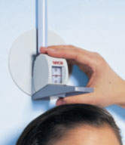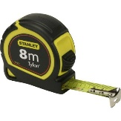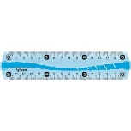  Mètre ruban, règle | Cellule : 1 à 10 µm  Cheveu : 0,1 mm  Abeille : 1 à 2 cm  Humain : 1,5 à 2 m  France : 1 000 km  Diamètre Terre : 13 000 km  Diamètre Soleil : 1 400 000 km  d (Terre-Soleil) = 150 000 000 km
Capacité/volume (V) | Litre (L)  Millilitre (mL) …  Mètre cube (m³)  Décimètre cube (dm³) … | 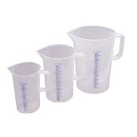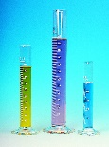  Récipients  gradués | Cuillère à café : 5 mL  Biberon : 200 mL = 2 dL  1 brique de lait : 1 L = 1 dm³  Piscine Olympique :  2 500 000 L = 2 500 m³
Température (T) | Degrés Celsius (°C)  Degrés Fahrenheit (°F) | 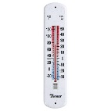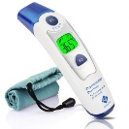  Thermomètres | Zéro absolu : - 273,15 °C = 0 °K Eau qui gèle : 0°C  Corps humain : 37 °C  Eau qui bout : 100 °C
Temps (t) | Millénaire, siècle  Année (an)  Jour (j)  Heure (h)  Minute (min)  Seconde (s)  Milliseconde (ms) … | 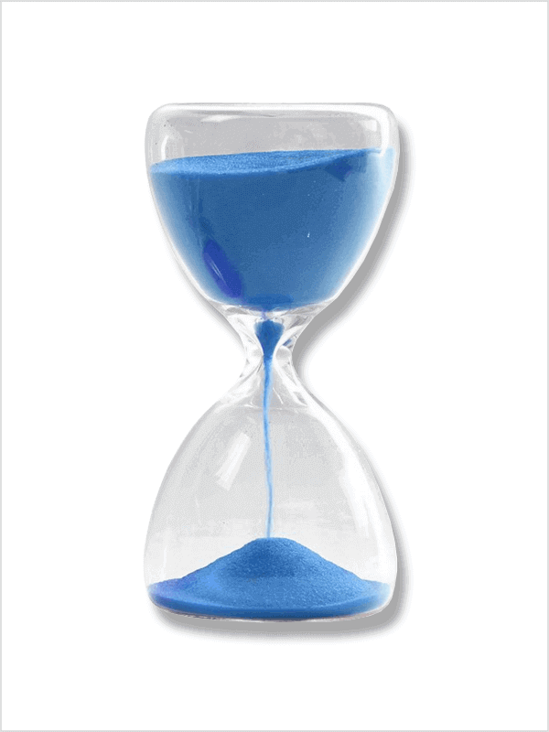  Sablier  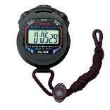  Chronomètre | Battement d’aile abeille : 5 ms  Clignement d’œil : 1 ds  Entre 2 battements de cœur : 1 s  Lumière entre Terre et Lune : 1,3 s  Lumière entre Terre et Soleil : 8 min  Rotation Terre sur elle-même : 24 h  Révolution Terre autour du Soleil : 365,25 j = 1 an  Révolution Neptune : 164,79 ans
Prix | Euros (€)  Centimes d’euros (c€) | Pièces et billets | Maison : 150 à … k€  1 kg de fruits : 2 à 5 €  1 baguette : 1 €
Andréa revient de chez le pédiatre pour sa visite annuelle. Elle pèse désormais 21,2 kg et mesure 127 cm.
Compléter le tableau suivant pour les 2 grandeurs évoquées dans cette phrase
GRANDEUR | VALEUR | UNITE | APPAREIL DE MESURE
Changements d’unités Fiche outil n°2

Connaitre ses tableaux d’unités

Tous les tableaux d’unités fonctionnent sur le même principe :
- Une unité de « base » spécifique à la grandeur mesurée
- Parfois des unités particulières pour la grandeur mesurée (tonne, quintal, Angström, …)
- Des préfixes communs à tous les tableaux d’unités
Mille fois plus grand | Cent fois plus grand | Dix  fois plus grand | Unité | Dix  fois plus petit | Cent fois plus petit | Mille fois plus petit | Dix mille fois  plus petit | Cent mille fois plus petit | Un million  de fois  plus petit
k | h | da |  | d | c | m | . | . | µ
kilo | hecto | déca |  | déci | centi | milli |  |  | micro
1000 | 100 | 10 | 1 | $$\frac{1}{10}$$  = 0,1 | $$\frac{1}{100}$$  = 0,01 | $$\frac{1}{1000}$$  = 0,001 |  |  | $$\frac{1}{1 000 000}$$  = 0,000 001

D’autres préfixes existent :
G : Giga (1 000 000 000) M : Méga (1 000 000) n : nano ($\frac{1}{1 000 000 000}$) p : pico ($\frac{1}{1 000 000 000 000}$)

À connaitre !

Masse
t | q | . | kg | hg | dag | g | dg | cg | mg | . | . | µg

g : gramme t : tonne q : quintal
Longueur
km | hm | dam | m | dm | cm | mm | . | . | µm

m : mètre
Volume et
Capacité
m³ | . | . | dm³ | . | . | cm³
kL | hL | daL | L | dL | cL | mL

L : litre (attention : L majuscule) m³ : mètre cube

Les unités de temps
L’unité de base est la seconde. Ses sous-multiples fonctionnent comme pour les autres unités.
s | ds | cs | ms | . | . | µs | . | . | ns

Mais, pour les multiples, on utilise d’autres unités qui ne sont pas décimales. Il faut donc, pour effectuer les changements d’unités :
- Utiliser la touche « division euclidienne » de la calculatrice
- Réaliser des calculs en utilisant les équivalences suivantes :

- 1 min = 60 s
- 1 h = 60 min
- 1 j = 24 h
- 1 an = 365,25 j

Savoir changer les unités
1ère méthode
Effectuer les changements d’unités suivants : 1) 2,55 µm = ……………………………… m 2) 33 km = ……………….…. m

km | hm | dam | m | dm | cm | mm | . | . | µm

Calculs effectués : 1) …………………………………………………… 2) ………………………………………………………
2ème méthode
Effectuer le changement d’unités suivant : 12,35 t = ……………………. g
Etape 1 : Repérer l’unité de « départ » 12,35 t = ……………………. g
Etape 2 : mettre le chiffre « unité » (celui juste avant la virgule) et la virgule dans la case « unité de départ »
t | q | . | kg | hg | dag | g | dg | cg | mg | . | . | µg | . | . | ng
2,

Etape 3 : compléter avec les autres chiffres (un chiffre par case)
1
t | q | . | kg | hg | dag | g | dg | cg | mg | . | . | µg | . | . | ng
2, | 3 | 5

Etape 4 : Repérer l’unité de « fin » 12,35 t = ……………………. g
Etape 5 : « bouger » la virgule à la fin de la case « unité de fin »
1
t | q | . | kg | hg | dag | g | dg | cg | mg | . | . | µg | . | . | ng
2 | 3 | 5 |  |  |  | ,

Etape 6 : si nécessaire, rajouter des zéros et « voir » si la virgule est utile.
1
t | q | . | kg | hg | dag | g | dg | cg | mg | . | . | µg | . | . | ng
2 | 3 | 5 | 0 | 0 | 0 | 0,

Etape 7 : noter votre résultat final : 12,35 t = 12 350 000 g

